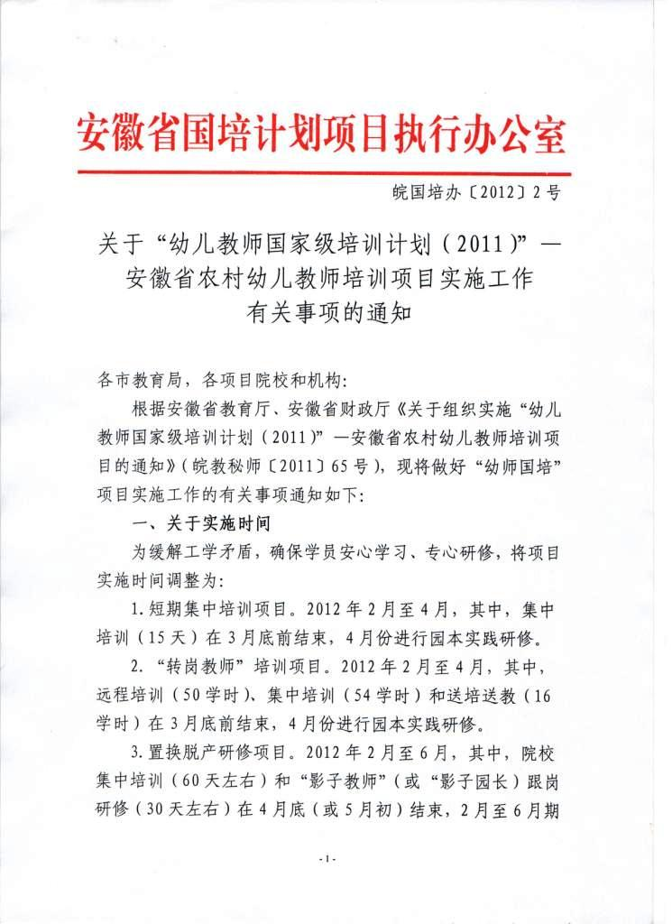

皖国培办〔2012〕2号

关于“幼儿教师国家级培训计划（2011）”—安徽省农村幼儿教师培训项目实施工作
有关事项的通知

各市教育局，各项目院校和机构：
根据安徽省教育厅、安徽省财政厅《关于组织实施“幼儿教师国家级培训计划（2011）”—安徽省农村幼儿教师培训项目的通知》（皖教秘师〔2011〕65号），现将做好“幼师国培”项目实施工作的有关事项通知如下：
一、关于实施时间
为缓解工学矛盾，确保学员安心学习、专心研修，将项目实施时间调整为：
1.短期集中培训项目。2012年2月至4月，其中，集中培训（15天）在3月底前结束，4月份进行园本实践研修。
2.“转岗教师”培训项目。2012年2月至4月，其中，远程培训（50学时）、集中培训（54学时）和送培送教（16学时）在3月底前结束，4月份进行园本实践研修。
3.置换脱产研修项目。2012年2月至6月，其中，院校集中培训（60天左右）和“影子教师”（或“影子园长）跟岗研修（30天左右）在4月底（或5月初）结束，2月至6月期间结合脱产研修和岗位实践进行园本行动研究。
二、关于学员参训
为确保提前通知到每位学员按时参训，各承办院校和机构务必在开班前15天寄发开班通知（纸质版）给相关市教育局和学员本人，并通过电话、手机和电子邮件等方式联系到每位学员。同时，报送开班通知（电子版）给省项目办，在省中小学教师继续教育中心网站发布。
参训学员须按要求参加培训，按时报到和学习，不得随意或擅自调换人员。对因特殊情况不能参训的学员和开班第二天未报到的学员，各承办院校需及时报告省项目办，同时通报给各市教育局。各市教育局师训部门要及时查明原因，督促学员参训或更换学员；更换学员需出具加盖市、县师训部门公章的书面报告（扫描件），说明具体原因及调换人员信息表（电子版），通过电子邮件报送省项目办审定、备案。
三、关于“转岗教师”培训
“转岗教师”培训项目分远程培训、集中培训和送培送教三个阶段，需同步实施。各承办院校和机构要密切沟通，通力合作，形成合力，确保各阶段培训质量。
1.远程培训阶段。承办机构(中国教师研修网)要组建省级辅导团队，分别由集中培训阶段的五所承办院校（淮北师范大学、阜阳师范学院、合肥幼儿师范高等专科学校、马鞍山师范高等专科学校、桐城师范高等专科学校）在本校学前教育专业优秀教师中遴选推荐1人担任，主要负责相关项目县的学员管理和学习辅导任务。
中国教师研修网首先要对省级辅导团队和项目县网络班级辅导教师进行培训，再组织全体参训学员参加50学时的远程在线学习。要加强与各市、县的联系，开班通知、主要活动安排和学习进展情况要及时通报给各市、县教育局，充分发挥市、县教育局对培训过程的监督和指导作用，确保参训率、学习率和合格率。
2.集中培训阶段。由五所承办院校分批实施培训，每班不超过50人，不少于7天。为缓解工学矛盾，须错时开班，做到同期同一个班级学员来自所有项目县，同期同一个班级不安排同一所幼儿园的教师。
3.送培送教阶段。在相关市教育局指导下，在项目县教育局协助下，由集中培训阶段的五所承办院校牵头组织“幼师国培”讲师团（成员名单另文通知），依托项目县教师培训机构和当地优质幼儿园实施送培送教活动。（1）活动时间：集中培训阶段结束后，统一开展送培送教活动，每个项目县不少于2天时间。（2）团队构成：省级送培送教团队由承办院校1人、“幼师国培”讲师团中一线优秀教师（教研员）和优秀园长各1人，共3人组成；各项目县遴选骨干培训者、骨干教师和园长等组成地方团队，配合省级团队开展工作。（3）活动形式：采用集中答疑、示范观摩、课例研修和交流研讨等形式。（4）工作分工：五所承办院校牵头组织协调，负责与相关市、项目县协商研制活动方案，组建送培送教团队开展活动；县级教师培训机构负责组织县域内参训教师参加送培送教活动，落实培训场地、设备、设施和优质幼儿园选定，做好学员食宿保障和考勤考核工作等。（5）培训经费：五所承办院校按每位学员50元标准，用于支付计划方案设计、讲师团中的优秀教师和优秀园长2人的课酬和宣传报道等费用；承办院校按每位学员300元的标准拨付给相关项目县教师培训机构，用于场地租赁、组织管理和工作服务人员劳务、专家和学员食宿；不得向学员收取任何费用，学员往返交通费回单位报销。
四、关于师范生顶岗实习
各市、县教育局和置换脱产研修项目承办院校（安徽师范大学、安庆师范学院）要按照教育厅、财政厅项目实施通知的有关要求，严格执行《关于切实做好置换脱产研修项目师范生顶岗实习工作的紧急通知》（皖教秘师〔2010〕93号），做好师范生顶岗实习工作。
1.承办幼儿园骨干教师置换脱产研修项目的安徽师范大学和安庆师范学院，要将顶岗实习与学前教育专业师范生常规实习相结合，统一组织管理。要与各市、县教育局及实习幼儿园充分沟通，加强协调，根据县区需求安排顶岗实习生，齐抓共管，切实做好实习生遴选、岗前培训、派遣上岗、生活安排、实践指导、考核评价和安全返校等各项工作。
2.接待顶岗实习生的县区教育局要将师范生顶岗实习与城镇教师支教农村幼儿园结合起来，统筹安排好实习幼儿园，将顶岗实习生安排在县城幼儿园和乡镇中心幼儿园实习。督促和帮助实习幼儿园妥善安排好实习生的工作和生活，提供必要的条件保障和经费支持，确保实习生安全。
五、关于信息报送
1.报送学员信息。各项目院校和机构要在开班的第三天，及时汇总参训学员信息，统计参训率，填报《学员信息表》（附件1）和《参训情况统计表》（附件2）。
2.报送顶岗实习生信息。安徽师范大学和安庆师范学院要在顶岗实习师范生到岗一周内，汇总有关信息，填报《顶岗实习生信息表》（附件3）和《顶岗实习情况统计表》（附件4）。
3.报送省级辅导教师名单。承办“转岗教师”培训项目集中培训阶段任务的五所院校，各遴选“转岗教师”培训项目远程培训阶段省级辅导教师1名，在1月底前将《省级辅导教师信息表》（附件5）报省项目办。
4.报送“送培送教”活动方案。承办“转岗教师”培训项目集中培训阶段任务的五所院校，要与相关市和项目县沟通协调，共同研制操作性强的“送培送教”活动实施方案，在2月底前报送省项目办审定、备案。
5.报送宣传材料。各项目院校和机构要加大宣传力度，充分利用报刊、电视、网络和手机等各类媒体，积极宣传实施情况，并及时报送培训班开班和项目实施过程的有关宣传材料。
6.各项目院校和机构要及时总结项目实施工作，定期编报《培训简报》：短期集中培训项目不少于3期，“转岗教师”培训项目不少于7期（远程培训3期、集中培训3期、送培送教1期），置换脱产研修项目不少于7期。
六、关于学员考核和结业证书
各项目院校和机构要按照项目实施通知中各项目实施方案的具体要求，严格学员考核。要将学员在学习期间的师德表现，包括遵守培训纪律情况，作为培训考核评价的重要依据。
短期集中培训项目和置换脱产研修项目实行训前、训中、训后“三段”考核。缺课时间短期集中培训超过3天、置换脱产研修超过一周的学员，考核不合格。学员园本实践研修或园本行动研究结束后，“三段”考核全部合格方可印放结业证书。
“转岗教师”培训项目的远程培训阶段由中国教师研修网考核，集中培训阶段由五所承办院校考核，送培送教阶段和园本研修由项目县教师培训机构考核。中国教师研修网和项目县教师培训机构将阶段考核合格学员名单发五所承办院校。中国教师研修网负责印制加盖研修网公章的结业证书，并寄达省项目办；五所承办院校在结业证书上加盖公章后发放给各阶段考核全部合格的学员。
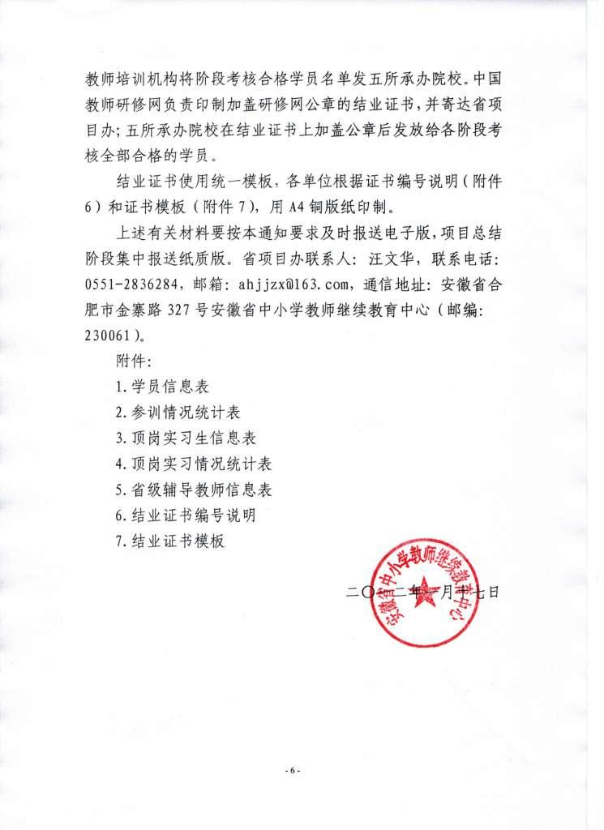
结业证书使用统一模板，各单位根据证书编号说明（附件6）和证书模板（附件7），用A4铜版纸印制。
上述有关材料要按本通知要求及时报送电子版，项目总结阶段集中报送纸质版。省项目办联系人：汪文华，联系电话：0551-2836284，邮箱：ahjjzx@163.com，通信地址：安徽省合肥市金寨路327号安徽省中小学教师继续教育中心（邮编：230061）。
附件：
1.学员信息表
2.参训情况统计表
3.顶岗实习生信息表
4.顶岗实习情况统计表
5.省级辅导教师信息表
6.结业证书编号说明
7.结业证书模板

二〇一二年一月十七日

附件1：
“幼师国培（2011）”—安徽省农村幼儿教师培训项目学员信息表
院校/机构： 培训班： 联系人： 联系电话：
序号 | “影子教师”/“影子园长”  培训学校 | 姓名 | 单位（全称） | 职称 | 职务 | 家庭/  办公电话 | 手机 | 电子邮箱 | 备注
说明：1.“‘影子教师’/‘影子园长’培训学校”栏，短期集中培训和“转岗教师”培训不填。2.替换人员在“备注”栏注明。

附件2：
“幼师国培（2011）”—安徽省农村幼儿教师培训项目参训情况统计表
院校/机构： 培训班： 联系人： 联系电话：
 | 合肥 | 芜湖 | 蚌埠 | 淮南 | 马鞍山 | 淮北 | 铜陵 | 安庆 | 黄山 | 滁州 | 阜阳 | 宿州 | 六安 | 亳州 | 池州 | 宣城 | 合计
计划数
到训数
参训率

附件3：
“幼师国培（2011）”—安徽省农村幼儿教师培训项目顶岗实习生信息表
院校： 联系人： 联系电话：
序号 | 姓名 | 性别 | 电话/手机 | 院校  指导教师 | 手机 | 实习幼儿园  （全称） | 园长 | 电话/手机 | 实习幼儿园  指导教师 | 电话/手机

附件4：
“幼师国培（2011）”—安徽省农村幼儿教师培训项目顶岗实习情况统计表
院校： 联系人： 联系电话：
 | 合肥 | 芜湖 | 蚌埠 | 淮南 | 马鞍山 | 淮北 | 铜陵 | 安庆 | 黄山 | 滁州 | 阜阳 | 宿州 | 六安 | 亳州 | 池州 | 宣城 | 合计
计划数
到岗数
实习率
说明：1.“计划数”是置换脱产研修教师计划数的2倍。2.有关情况请附件说明。

附件5：
“幼师国培（2011）”—安徽省农村幼儿园“转岗教师”培训项目远程培训阶段省级辅导教师信息表
院校： 联系人： 联系电话：
序号 | 姓名 | 单位（全称） | 学历 | 职称 | 职务 | 电话 | 手机 | 有效电子邮箱 | QQ | 备注

附件6：
“幼师国培（2011）”—安徽省农村幼儿教师培训项目结业证书编号说明
一、证书编号
编号规则是“幼师国培+安徽+年份+项目+承办院校/机构—学员序号”：YSGPAH110A0B-000C。从左至右依次为：YSGP是幼师国培，AH是安徽，11是2011年，0A是项目号，0B是承办院校/机构,000C是学员序号。
二、有关说明
0A（项目号）：01幼儿园园长短期集中培训项目，02幼儿园教师短期集中培训项目。03幼儿园“转岗教师”培训项目，04幼儿园骨干园长置换脱产研修项目，05幼儿园骨干教师置换脱产研修项目。
0B（承办院校/机构）：01华南师范大学，02广东第二师范学院，03安徽师范大学，04淮北师范大学，05阜阳师范学院，06安庆师范学院，07马鞍山师范高等专科学校，08合肥幼儿师范高等专科学校，09桐城师范高等专科学校，10中国教师研修网。
000C（学员序号）：从0001开始。

附件:7-1
“幼儿教师国家级培训计划（2011）”—安徽省农村幼儿教师培训项目
结 业 证 书
编号：
同志于二○一 年 月 日至 月 日参加教育部“幼儿教师国家级培训计划（2011）—安徽省农村幼儿园园长短期集中培训项目”研修，共 80学时，成绩合格。

XXXXX（承办院校名称）
二○一 年 月 日
教育部 监制

附件7-2
“幼儿教师国家级培训计划（2011）”—安徽省农村幼儿教师培训项目
结 业 证 书
编号：
同志于二○一 年 月 日至 月 日参加教育部“幼儿教师国家级培训计划（2011）—安徽省农村幼儿园教师短期集中培训项目”研修，共 80学时，成绩合格。

XXXXX（承办院校名称）
二○一 年 月 日
教育部 监制

附件7-3
“幼儿教师国家级培训计划（2011）”—安徽省农村幼儿教师培训项目
结 业 证 书
编号：
同志于二○一 年 月 日至 月 日参加教育部“幼儿教师国家级培训计划（2011）—安徽省农村幼儿园‘转岗教师’混合研修项目”研修，远程培训50学时、集中培训和送培送教70学时，成绩合格。

XXXXX XXXXX（承办院校、机构名称）
二○一 年 月 日
教育部 监制
附件7-4
“幼儿教师国家级培训计划（2011）”—安徽省农村幼儿教师培训项目
结 业 证 书
编号：
同志于二○一 年 月 日至 月 日参加教育部“幼儿教师国家级培训计划（2011）—安徽省农村幼儿园骨干园长置换脱产研修项目”研修三个月，成绩合格。

XXXXX（承办院校名称）
二○一 年 月 日
教育部 监制

附件7-5
“幼儿教师国家级培训计划（2011）”—安徽省农村幼儿教师培训项目
结 业 证 书
编号：
同志于二○一 年 月 日至 月 日参加教育部“幼儿教师国家级培训计划（2011）—安徽省农村幼儿园骨干教师置换脱产研修项目”研修三个月，成绩合格。

XXXXX（承办院校名称）
二○一 年 月 日
教育部 监制

